LỜI CẢM ƠN
Em xin chân thành cảm ơn Khoa Công Nghệ Thông Tin, trường Đại Duy Tân đã tạo điều kiện tốt cho em thực hiện đề tài này.
Em xin chân thành cảm ơn Thầy Nguyễn Minh Nhật, là người đã định hướng và giúp đỡ em trong suốt thời gian thực hiện đề tài. Trong quá trình thực hiện đề tài thầy đã tận tình chỉ dẫn, trao đổi giúp em giải quyết các vấn đề để hoàn thiện đề tài. Em cũng xin gửi lời cảm ơn sâu sắc đến quý thầy cô trong khoa đã tận tình giảng dạy và trang bị cho em vốn kiến thức vô cùng quí báu trong những năm học vừa qua. Cha, Mẹ, anh chị đã quan tâm, chăm sóc, động viên. Bạn bè đã ủng hộ, giúp đỡ chúng em trong những lúc khó khăn cũng như trong suốt thời gian học tập và nghiên cứu. Mặc dù em đã cố gắng hoàn thành luận văn trong phạm vi và khả năng cho phép, nhưng chắc chắn sẽ không tránh khỏi những thiếu sót, kính mong sự cảm thông và chỉ bảo của quý thầy cô và các bạn.

Đà Nẵng, ngày 22 tháng 5 năm 2025.
Sinh viện thực hiện

Cao Minh Tuấn

LỜI CAM ĐOAN
Tôi xin cam đoan :
- Những nội dung trong luận văn này là do tôi thực hiện dưới sự hướng dẫn trực tiếp của thầy Nguyễn Minh Nhật.
- Mọi tham khảo dùng trong luận văn đều được trích dẫn rõ ràng và trung thực tên tác giả, tên công trình, thời gian, địa điểm công bố.
- Mọi sao chép không hợp lệ, vi phạm quy chế đào tạo, hay gian trá,
tôi xin chịu hoàn toàn trách nhiệm.

Đà Nẵng, ngày 22 tháng 5 năm 2025.
Sinh viện thực hiện

Cao Minh Tuấn

CHƯƠNG II

PHÂN TÍCH VÀ THIẾT KẾ HỆ THỐNG

KHẢO SÁT THỰC TRẠNG
Ngày nay, cả nam giới và nữ giới đều quan tâm đến ngoại hình, đặc biệt là chăm sóc và tạo kiểu tóc. Tuy nhiên, nhịp sống bận rộn khiến họ khó sắp xếp thời gian đến trực tiếp salon, thay vào đó, họ muốn đặt lịch trước để chủ động thời gian và được phục vụ nhanh chóng.
Qua tìm hiểu một số nền tảng đặt lịch cắt tóc tại Đà Nẵng như 30Shine, 3Man Salon Hair, Vương Barber Shop, Hair Salon Trịnh Saser, Traky Hair Salon, em nhận thấy rằng hầu hết các hệ thống chỉ hỗ trợ đặt lịch và quản lý khách hàng, nhưng chưa có tính năng AI tư vấn kiểu tóc theo khuôn mặt hay gợi ý thợ cắt tóc theo phong cách cá nhân. Bên cạnh đó, các nền tảng quốc tế như StyleSeat, Booksy, Fresha dù mang đến nhiều tiện ích nhưng vẫn thiếu sự cá nhân hóa bằng công nghệ AI.

MỘT SỐ WEB SITE của các cửa hàng cắt tóc
- Trang 30Shine
Link: https://30shine.com/
Ưu điểm:
- Giao diện đẹp, dễ sử dụng.
- Đặt lịch online tiện lợi.
- Cung cấp thông tin và sản phẩm chăm sóc tóc.
- Nhiều chi nhánh, khuyến mãi hấp dẫn.
Nhược điểm:
- Tốc độ tải trang đôi khi chậm.
- Một số lỗi khi đặt lịch online.
- Trải nghiệm trên điện thoại chưa tối ưu.
- Thông tin sản phẩm chưa đầy đủ.

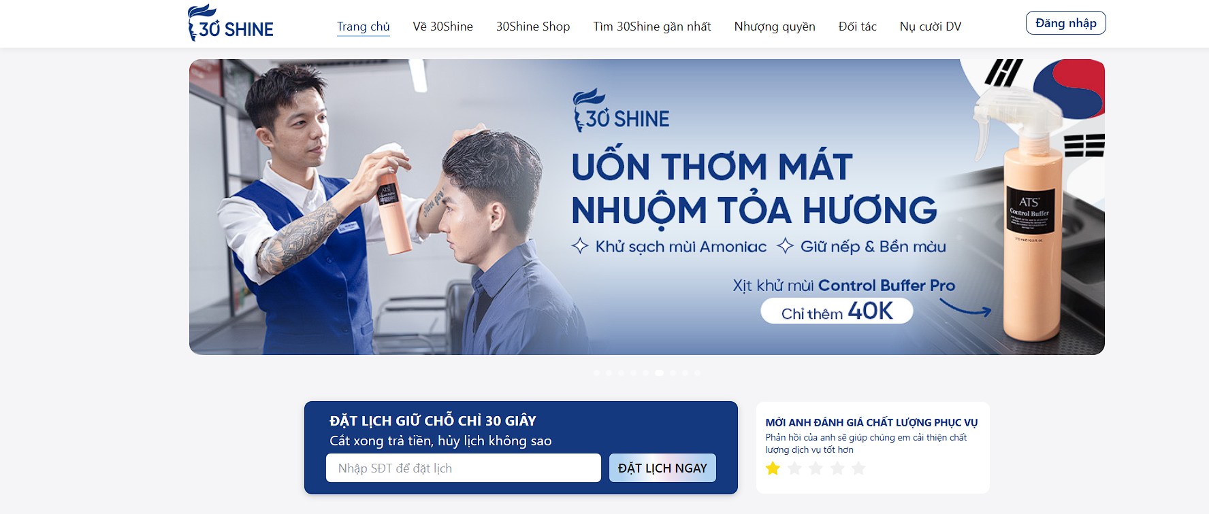
Hình 2. 2 Giao diện trang web 30Shine

CÁC ĐỐI TƯỢNG TƯƠNG TÁC VỚI HỆ THỐNG
Hệ thống có các tác nhân: người dùng chưa đăng ký, người dùng đã đăng ký và người quản trị. Vai trò của các tác nhân được thể hiện trong bảng 2.1 như sau:
Bảng 2. 1 Các tác nhân của hệ thống
STT | Tên tác nhân | Mô tả
1 | Người dùng chưa đăng ký | Người dùng có thể xem, tìm kiếm thông tin, đăng nhập, đăng ký tài khoản.
2 | Người dùng đã đăng ký | Có tất cả các chức năng của người dùng chưa đăng ký và có thêm các chức năng: đặt lịch, tư vấn và đăng xuất.
3 | Thợ cắt tóc | Thợ cắt tóc có thể xem lịch làm việc, đăng nhập và đăng xuất
4 | Admin | Có chức năng thêm sữa xóa dữ liệu trong data.

SƠ ĐỒ USECASE SỬ DỤNG (USECASE DIAGRAM)
- Use case tổng quát
- Biểu đồ Use case người dùng chưa đăng ký
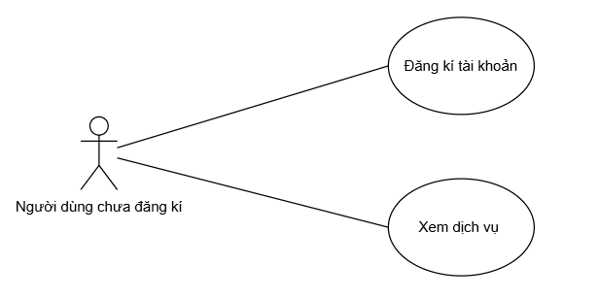
Hình 2. 4 Use case người dùng chưa đăng ký

- Biểu đồ Use case người dùng đã đăng ký
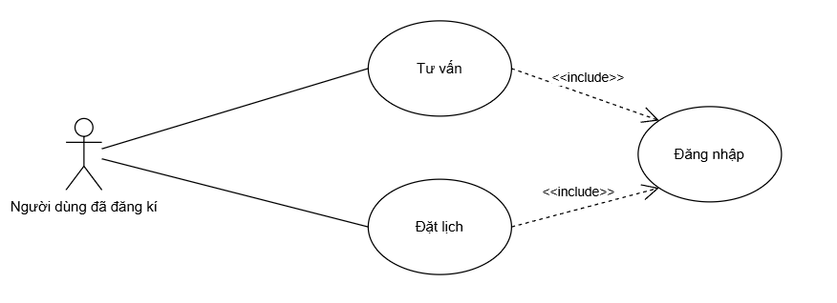
Hình 2. 5 Use case người dùng đã đăng ký

- Biểu đồ Use case người quản trị
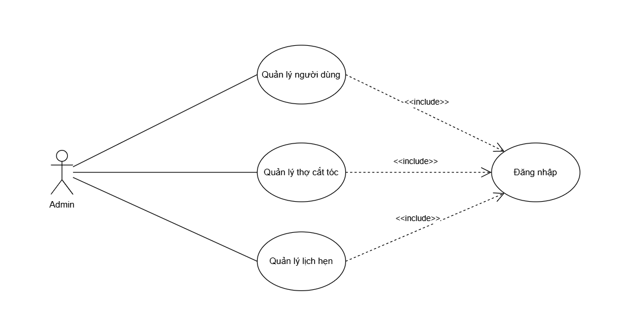
Hình 2. 6 Use case người quản trị

- Use case chi tiết

Use case xem bài viết
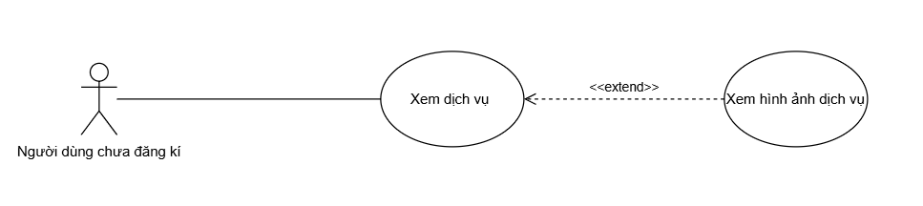
Hình 2. 7 Use case xem dịch vụ
Mục đích: Cho phép người dùng xem dịch vụ.
Tác nhân, mô tả chung:
- Tác nhân: Người dùng chưa đăng ký và người dùng đã đăng ký.
- Mô tả chung: Mô tả việc người dùng thực hiện xem dịch vụ của trang web.
Luồng sự kiên chính
Bảng 2. 2 Luồng sự kiện chính use case xem bài viết
Hành động của tác nhân | Phản ứng của hệ thống
1. Người dùng chọn vào dịch vụ.  -  - | -  2. Hiển thị form nội dung dịch vụ.  3.Kết thúc Use case.
Luồng thay thế: Không có.
Các yêu cầu cụ thể: Không có.
Điều kiện trước: Không có.
Điều kiện sau: Không có.

Use case đăng ký tài khoản
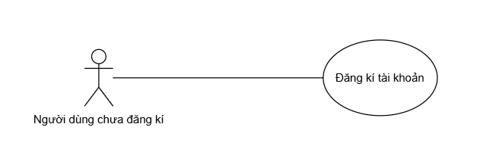
Hình 2. 9 Use case đăng ký tài khoản
Mục đích: Người dùng đăng ký tài khoản để sử dụng thêm chức năng khác.
Tác nhân, mô tả chung:
- Tác nhân: Người dùng chưa đăng ký và người dùng đã đăng ký.
- Mô tả chung: Mô tả việc người dùng thực hiện đăng ký một tài khoản mới.
Luồng sự kiên chính
Hành động của tác nhân | Phản ứng của hệ thống
1. Người dùng chọn vào mục đăng ký tài khoản.  -  3. Nhập thông tin đăng ký.  4. Gửi thông tin đăng ký.  -  - | -  2. Hiển thị form đăng ký tài khoản.  -  -  5. Kiểm tra thông tin đăng ký nếu hợp lệ thì thông báo thành công và ngược lại.  6. Kết thúc Use case.
Bảng 2. 4 Luồng sự kiện chính use case đăng ký tài khoản
Luồng thay thế: Nếu thông tin đăng ký không hợp lệ thì yêu cầu nhập lại.
Các yêu cầu cụ thể: Số điện thoại, email phải nhập đúng định dạng
Điều kiện trước: Không có.
Điều kiện sau: Không có.

Use case đăng nhập người dùng
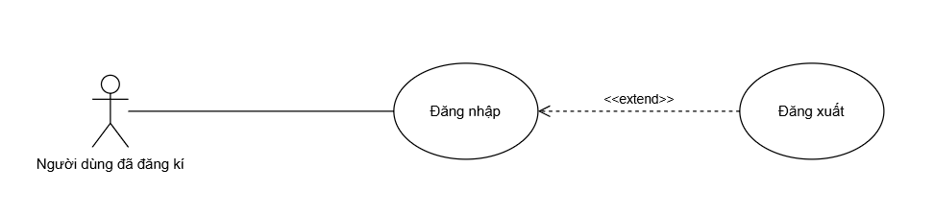 Hình 2. 10 Use case đăng nhập người dùng
Mục đích: Đảm bảo xác thực thông tin người dùng và an toàn bảo mật hệ thống.
Tác nhân, mô tả chung:
- Tác nhân: Người dùng đã đăng ký.
- Mô tả chung: Mô tả việc người dùng đăng nhập vào hệ thống.
Luồng sự kiên chính
Bảng 2. 5 Luồng sự kiện chính use case đăng nhập người dùng
Hành động của tác nhân | Phản ứng của hệ thống
1. Người dùng chọn mục đăng nhập.  -  3. Nhập thông tin đăng nhập.  4. Gửi thông tin đăng nhập.  -  - | -  2. Hiển thị form đăng nhập.  -  -  5. Xác thực tài khoản, nếu đúng cho phép đăng nhâp và ngược lại.  6. Kết thúc Use case.
Luồng thay thế: Nếu người dùng nhập sai thông tin thì yêu cầu nhập lại.
Các yêu cầu cụ thể: Tên đăng nhập và mật khẩu phải khớp với thông tin đăng ký.
Điều kiện trước: Người dùng đã có tài khoản.
Điều kiện sau: Nếu đăng nhập thành công chuyển đến trang chủ.

Use case tư vấn
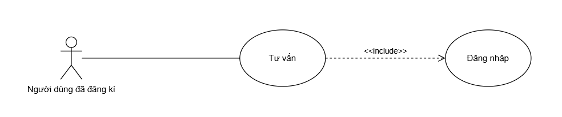
Hình 2. 10 Use case tư vấn
Mục đích: Cho phép người dùng nhận tư vấn kiểu tóc phù hợp thông qua website.
Tác nhân, mô tả chung:
- Tác nhân: Người dùng đã đăng ký.
- Mô tả chung: Mô tả việc người dùng nhận tư vấn kiểu tóc từ hệ thống.
Luồng sự kiên chính
Bảng 2. 5 Luồng sự kiện chính use case đăng nhập người dùng
Hành động của tác nhân | Phản ứng của hệ thống
1. Người dùng chọn chức năng tư vấn cắt tóc.  -  3. Người dùng trả lời các câu hỏi hoặc chọn các tùy chọn  -  - | -  2. Hiển thị bảng câu hỏi hoặc tùy chọn liên quan đến kiểu tóc, sở thích và đặc điểm khuôn mặt.  -  4.Xử lý thông tin và phân tích dựa trên thuật toán tư vấn.  5. Hiển thị kết quả tư vấn và có thể đính kèm hình ảnh minh họa.  6. Kết thúc Use case.
Luồng thay thế: không có.
Các yêu cầu cụ thể: Người dùng cần cung cấp thông tin về độ dài tóc hiện tại, hình dáng khuôn mặt, sở thích cá nhân hoặc xu hướng thời trang
Điều kiện trước: Người dùng đã đăng nhập vào hệ thống..
Điều kiện sau: Hệ thống hiển thị các gợi ý kiểu tóc phù hợp sau khi hoàn thành tư vấn

Use case đặt lịch
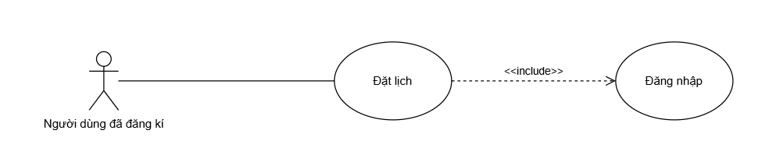 Hình 2. 10 Use case đặt lịch
Mục đích: Cho phép người dùng đặt lịch hẹn cắt tóc trực tuyến thông qua website.

Tác nhân, mô tả chung:
- Tác nhân: Người dùng đã đăng ký.
- Mô tả chung: Mô tả việc người dùng thực hiện đặt lịch cắt tóc tại salon.

Luồng sự kiên chính
Bảng 2. 7 Luồng sự kiện chính use case đặt lịch
Hành động của tác nhân | Phản ứng của hệ thống
1. Người dùng chọn chức năng đặt lịch.  -  3. Người dùng chọn ngày, giờ, dịch vụ và nhân viên (nếu có).  -  5. Người dùng xác nhận thông tin đặt lịch.  - | -  2. Hiển thị giao diện đặt lịch với các thông tin như ngày, giờ, dịch vụ và nhân viên  -  4. Xác nhận thông tin và kiểm tra tính khả dụng.  -  6. Lưu thông tin đặt lịch và gửi thông báo xác nhận.  7. Kết thúc Use cae.
Luồng thay thế: Nếu thời gian hoặc nhân viên không khả dụng, hệ thống thông báo và đề xuất các khung giờ hoặc nhân viên khác.
Các yêu cầu cụ thể: Người dùng chỉ có thể đặt lịch trong các khung giờ và ngày còn trống.
Điều kiện trước: Người dùng đã đăng nhập vào hệ thống.
Điều kiện sau: Thông tin đặt lịch được lưu trong hệ thống và xác nhận với người dùng.

Use case đăng nhập admin
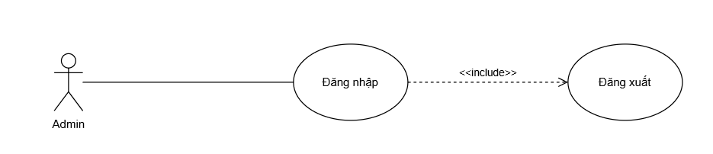
Hình 2. 13 Use case đăng nhập Admin
Mục đích: Đảm bảo xác thực thông tin người quản trị và an toàn bảo mật hệ thống.
Tác nhân, mô tả chung:
- Tác nhân: Người quản trị.
- Mô tả chung: Mô tả việc người quản trị đăng nhập vào hệ thống.
Luồng sự kiên chính
Bảng 2. 8 Luồng sự kiện chính use case đăng nhập người quản trị
Hành động của tác nhân | Phản ứng của hệ thống
1. Người quản trị chọn mục đăng nhập.  -  3. Nhập thông tin đăng nhập.  4. Gửi thông tin đăng nhập.  -  - | -  2. Hiển thị form đăng nhập.  -  -  5. Xác thực tài khoản, nếu đúng cho phép đăng nhâp và ngược lại.  6. Kết thúc Use case.

Luồng thay thế: Nếu người quản trị nhập sai thông tin thì yêu cầu nhập lại.
Các yêu cầu cụ thể: Tên đăng nhập và mật khẩu phải khớp với thông tin trong hệ thống.
Điều kiện trước: Là người quản trị đã có tài khoản của hệ thống.
Điều kiện sau: Nếu đăng nhập thành công chuyển đến trang chủ giao diện người quản trị.

Use case quản lý người dùng
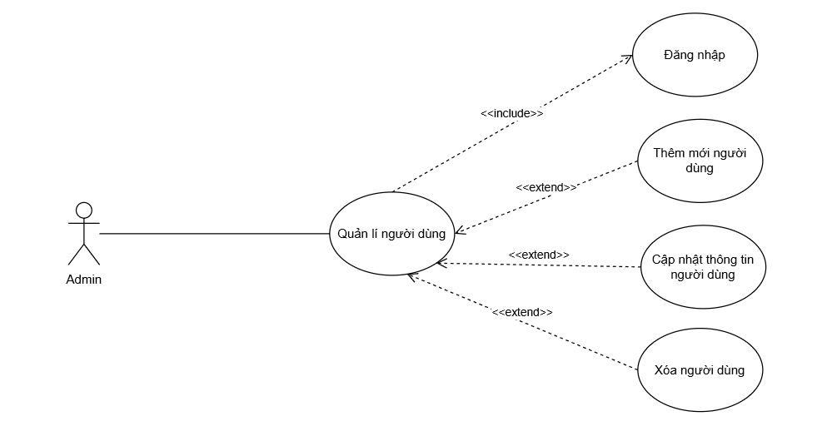
Hình 2. 14 Use case quản lý người dùng
Mục đích: Cho phép người quản trị quản lý người dùng trong hệ thống bao gồm thêm, cập nhật và xóa người dùng.
Tác nhân, mô tả chung:
- Tác nhân: Người quản trị.
- Mô tả chung: Mô tả việc người quản trị quản lý người dùng.
Luồng sự kiên chính
Bảng 2. 9 Luồng sự kiện chính use case quản lý người dùng
Hành động của tác nhân | Phản ứng của hệ thống
1. Người quản trị chọn mục quản lý người dùng.  -  -  4. Chọn chức năng  -  - | -  2. Hiển thị form quản lý người dùng.  3. Yêu cầu chọn chức năng muốn thực hiên (thêm, sửa, xóa người dùng).  -  5. Luồng phụ tương ứng được thực hiện(Thêm người dùng, cập nhật thông tin người dùng, xóa người dùng).  6. Kết thúc Use case.
Luồng thay thế: Không có.
Các yêu cầu cụ thể: Không có.
Điều kiện trước: Người quản trị đã đăng nhập vào hệ thống.
Điều kiện sau: Không có.

Use case quản lý thợ cắt tóc
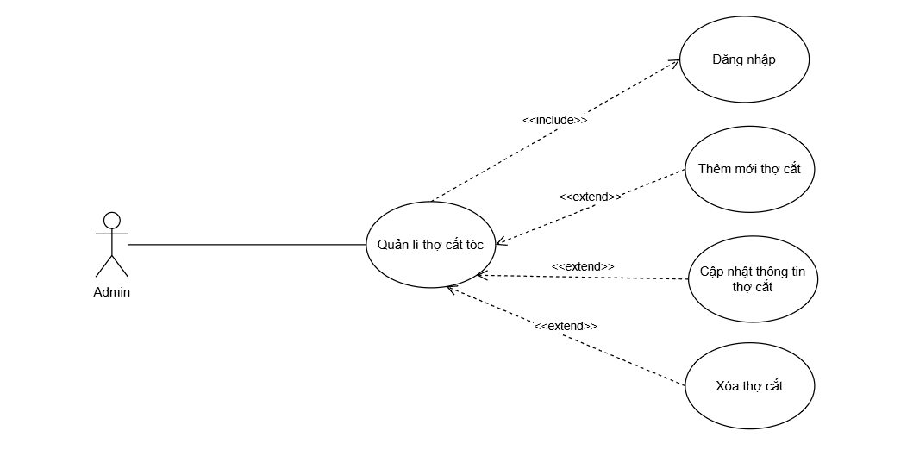
Hình 2. 15 Use case quản lý thợ cắt tóc
Mục đích: Cho phép Admin quản lý thông tin thợ cắt tóc, bao gồm thêm mới, cập nhật hoặc xóa thông tin thợ cắt tóc trên hệ thống.
Tác nhân, mô tả chung:
- Tác nhân: Adminm.
- Mô tả chung: Mô tả việc admin quản lí thợ cắt tóc
Luồng sự kiên chính
Bảng 2. 10 Luồng sự kiện chính use case quản lý thợ cắt tóc
Hành động của tác nhân | Phản ứng của hệ thống
1. Admin chọn chức năng quản lý thợ cắt tóc.  -  -  4. Chọn chức năng  -  - | -  2. Hiển thị form quản lý thợ cắt.  3. Yêu cầu chọn chức năng muốn thực hiên (thêm, sửa, xóa thợ cắt tóc).  -  5. Luồng phụ tương ứng được thực hiện(Thêm thợ cắt, cập nhật thông tin thợ cắt, xóa thợ).  6. Kết thúc Use case.
Luồng thay thế: Không có.
Các yêu cầu cụ thể: Không có.
Điều kiện trước: Người quản trị đã đăng nhập vào hệ thống.
Điều kiện sau: Không có.

Use case quản lý lịch hẹn
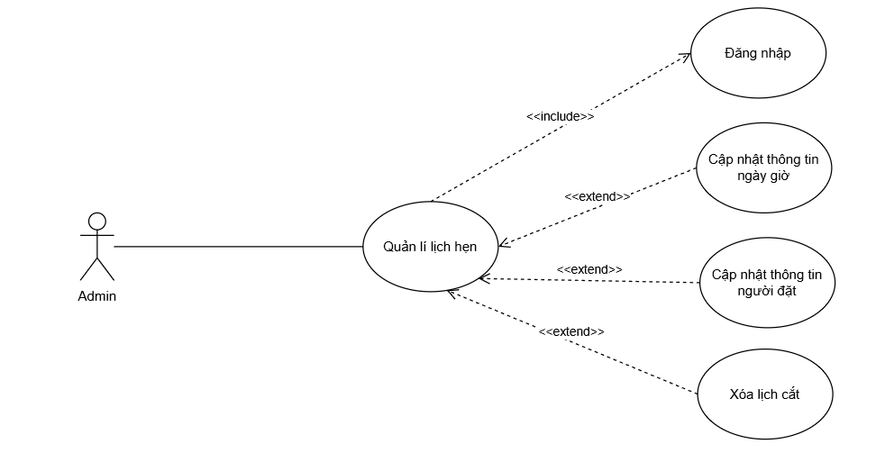
Hình 2. 16 Use case quản lý lịch hẹn
Mục đích: Cho phép Admin thực hiện các thao tác quản lý lịch hẹn cắt tóc, bao gồm cập nhật thông tin ngày giờ, cập nhật thông tin người đặt và xóa lịch hẹn nếu cần thiết.
Tác nhân, mô tả chung:
- Tác nhân: Admin
- Mô tả chung: Mô tả việc admin quản lí lịch hẹn
Luồng sự kiên chính
Bảng 2. 11 Luồng sự kiện chính use case quản lý bài viết
Hành động của tác nhân | Phản ứng của hệ thống
1. Admin chọn chức năng quản lý lịch hẹn.  -  -  4. Chọn chức năng  -  - | -  2. Hiển thị form quản lý lịch hẹn.  3. Yêu cầu chọn chức năng muốn thực hiên (cập nhật thông tin ngày giờ, người đặt).  -  5. Luồng phụ tương ứng được thực hiện(Thêm lịch hẹn, cập nhật thông tin lịch hẹn, xóa lịch hẹn).  6. Kết thúc Use case.
Luồng thay thế: Không có.
Các yêu cầu cụ thể: Không có.
Điều kiện trước: Admin đã đăng nhập vào hệ thống.
Điều kiện sau: Không có.

